**Лабораторная работа 8. Графический метод решения оптимизационных задач**

**Цель работы:** освоить решение задач графическим методом.

**Задание для выполнения:**

max  и  min  Z = 10x1 + 5x2                                                max  и  min  F = x1 + 3x2                            2x1 +   x2    3                                                     10x1 + 3x2  30                              x1 +   x2    2                                                     – x1 +   x2   5                              x1 + 2x2   –1                                                       x1 +   x2  10                               x1 ,  x2     0                                                           x2   2                                                                                                     х1   0  №3.                                                             №4. max  и  min  Z  =  3x1 + 5x2                                max  и  min  F = 2x1 – x2                           3x1 –   x2   3                                                        5x1 + 6 x2   30                             x1 +   x2   5                                                       – x1 +  x2    2                             x2   1                                                                 2 x1 – x2  3                             x1    0                                                                    x1 , x2    0  №5.                                                             №6.       max  и  min  Z  =  2x1 + 3x2                                                max  и  min  F = 2x1 + x2                            3x1 + 2 x2   6                                                     2x1 + x2   4                              x1 + 4x2    4                                                     2x1 –  x2 ≤ 0                              x1 + x2   4                                                        0   х1   2                              x1 , x2    0                                                         0   x2  8  №7.                                                             №8. max  и  min  Z = 4x1 + 3x2                                  max  и  min  F = 3x1 + 2x2                       x1 + 2x2   10                                                       x1 + 4x2  1                            x1 + 2x2    2                                                        x1 + 2x2  4                           2x1 +  x2   10                                                       x1   1                             x1 , x2    0                                                           x2   0  №9.                                                             №10. max  и  min  Z =  x1 + 6x2                                                max  и  min  F = 2x1 + 2x2                            2x1 +   x2    12                                                 x1 + 2x2     16                              x1 + 2x2    12                                                 x1 –   x2  ≥  – 2                               x1     2                                                             x1 – 4x2      0                               x2    3                                                             x1   0,  х2   0

Шаг №1. Построим область допустимых решений, т.е. решим графически систему неравенств. Для этого построим каждую прямую и определим полуплоскости, заданные неравенствами (полуплоскости обозначены штрихом).

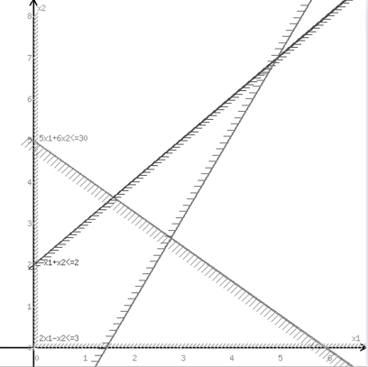

Шаг №2. Границы области допустимых решений.  
Пересечением полуплоскостей будет являться область, координаты точек которого удовлетворяют условию неравенствам системы ограничений задачи.  
Обозначим границы области многоугольника решений

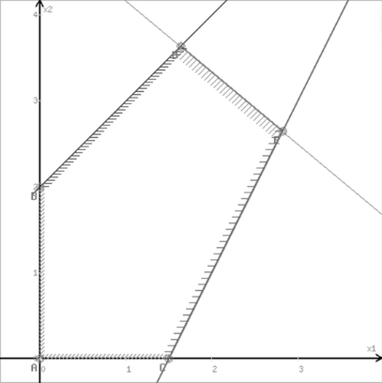

Шаг №3. Рассмотрим целевую функцию задачи F = 2x1-x2 → min.  
Построим прямую, отвечающую значению функции F = 2x1-x2 = 0. Вектор-градиент, составленный из коэффициентов целевой функции, указывает направление максимизации F(X). Начало вектора – точка (0; 0), конец – точка (2;-1). Будем двигать эту прямую параллельным образом. Поскольку нас интересует минимальное решение, поэтому двигаем прямую до первого касания обозначенной области. На графике эта прямая обозначена пунктирной линией.

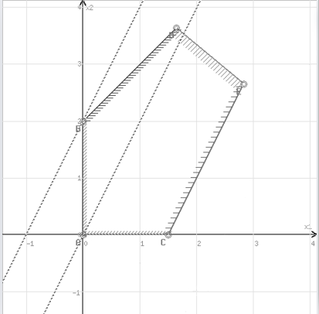

Прямая F(x) = const пересекает область в точке B. Так как точка B получена в результате пересечения прямых (2) и (4), то ее координаты удовлетворяют уравнениям этих прямых: -x1+x2=2, x1=0. Решив систему уравнений, получим: x1 = 0, x2 = 2. Откуда найдем минимальное значение целевой функции: F(x) = 2*0 - 1*2 = -2.

Шаг №4. Рассмотрим целевую функцию задачи F = 2x1-x2 → max.  
Построим прямую, отвечающую значению функции F = 2x1-x2 = 0. Вектор-градиент, составленный из коэффициентов целевой функции, указывает направление максимизации F(X). Начало вектора – точка (0; 0), конец – точка (2;-1). Будем двигать эту прямую параллельным образом. Поскольку нас интересует максимальное решение, поэтому двигаем прямую до последнего касания обозначенной области. На графике эта прямая обозначена пунктирной линией

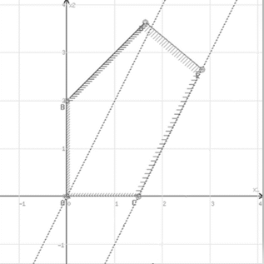

Прямая F(x) = const пересекает область в точке C. Так как точка C получена в результате пересечения прямых (5) и (3), то ее координаты удовлетворяют уравнениям этих прямых: x2=0, 2x1-x2=3. Решив систему уравнений, получим: x1 = 1.5, x2 = 0. Откуда найдем максимальное значение целевой функции: F(x) = 2*1.5 - 1*0 = 3.

**Вывод:** был освоен и применен графический метод решения оптимизационных задач.